Задания к §2.5
Класс 7 ___
ф________________________
и_________________________
Управление компьютером.
_______________ баллов из 22

- Напишите кратко ответы на вопросы (6б)
Какой интерфейс называют дружественным? _____________________
________________________________________________________________________________________________________________________
Какие бывают виды меню?___________________________________
___________________________________________________________
___________________________________________________________
Какие вы знаете виды окон?___________________________________
___________________________________________________________
___________________________________________________________
Что находится на панели задач?_________________________________
___________________________________________________________
___________________________________________________________
Что такое информационные ресурсы?____________________________
___________________________________________________________
___________________________________________________________
Что такое информационное пространство?________________________
___________________________________________________________
___________________________________________________________
- Заполните схему (2б)
интерфейс

пользовательский

- Чем отличается командный интерфейс от графического? (2б)
____________________________________________________________________________________________________________________________________________________________________________________
- Подпишите названия элементов диалогового окна (3б)
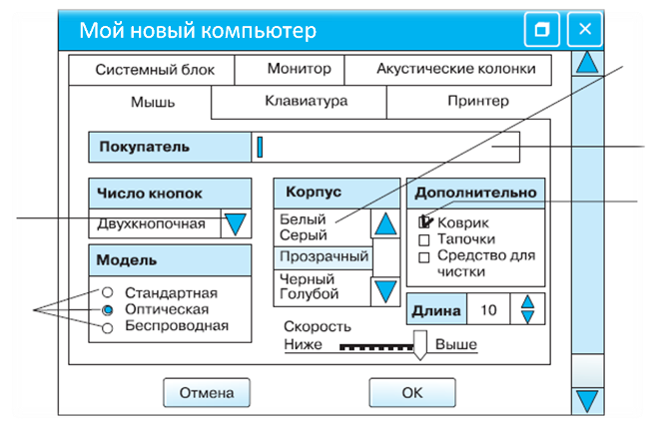

- Укажите, что происходит при выполнении следующих операций с мышью? (1б)
 | Перемещение мыши |  |  | Выделение объекта
 | Щелчок левой кнопкой мыши |  |  | Перемещение по экрану указателя мыши
 | Двойной щелчок |  |  | Перемещение объекта по экрану
 | Перемещение мыши при нажатой левой кнопке |  |  | Отображение содержимого папки, запуск программ
 | Щелчок правой кнопкой мыши |  |  | Вызов контекстного меню

- Подпишите названия элементов окна папки (3б)
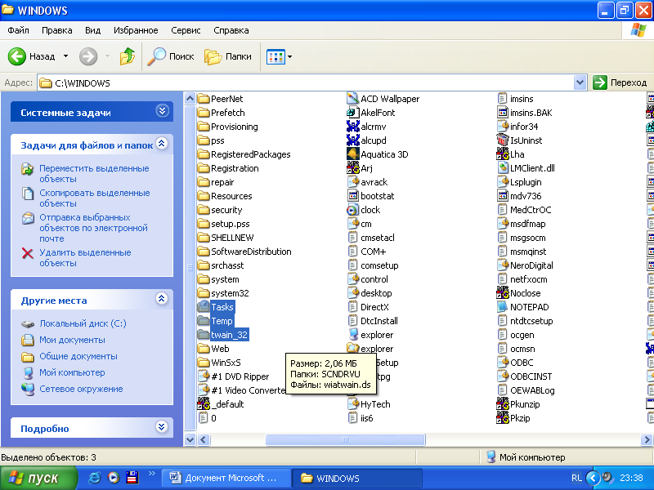
- Соедините линиями элементы окон и их названия (2б)
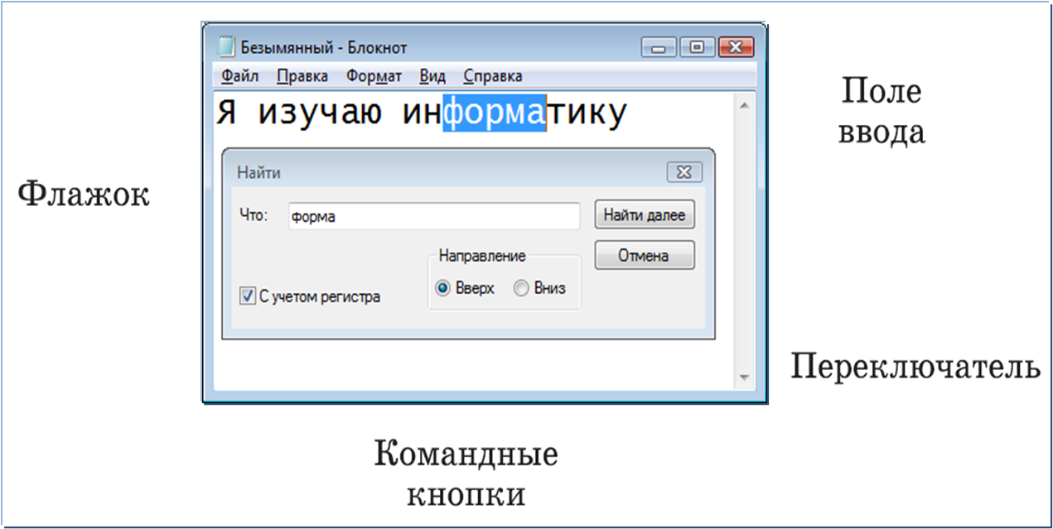
- Разгадайте кроссворд «Компьютер как универсальное устройство для работы с информацией». (3б)
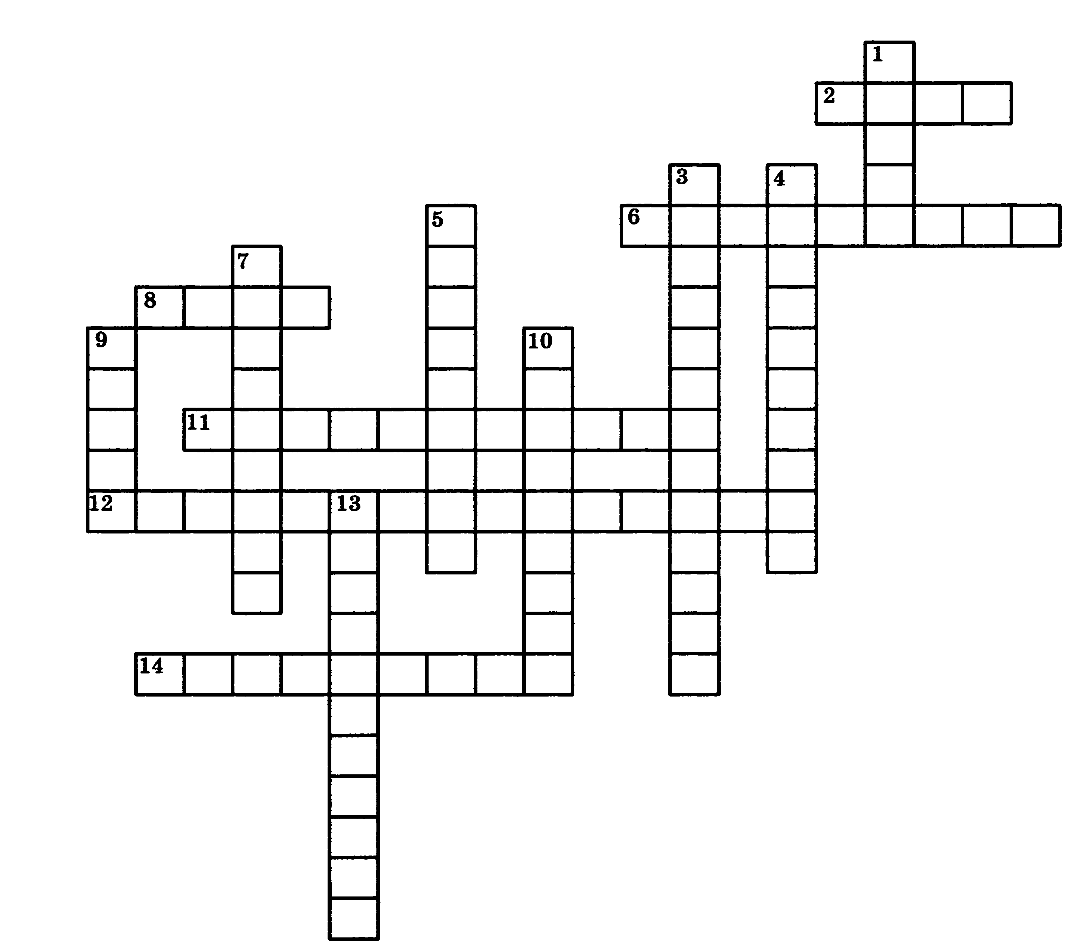
По горизонтали. 2. Поименованная область внешней памяти. 6. Специальная программа, осуществляющая сжатие программ и данных. 8. Выводимый на экран список команд, которые можно задать компьютеру. 11. Специалист, разрабатывающий программное обеспечение. 12. Современные дорогостоящие компьютеры, занимающие большие залы, весящие более одной тонны, считающие быстрее всего. 14. Центральное устройство компьютера, основными характеристиками которого являются тактовая частота и разрядность.

По вертикали. 1. Поименованная совокупность файлов и вложенных папок. 3. Интерфейс, представляющий пользователям наиболее удобные способы взаимодействия с программным обеспечением. 4. Окна, предназначенные для двустороннего взаимодействия (диалога) между компьютером и пользователем. 5. Описание на формальном языке, «понятном» компьютеру, последовательности действий, которые необходимо выполнить над данными для решения поставленной задачи. 7. Совокупность средств и правил взаимодействия человека и компьютера. 9. Вредоносная программа, способная нанести ущерб данным на компьютере или вывести его из строя. 10. Универсальное электронное программно управляемое устройство для работы с информацией. 13. Меню, содержащее список команд, относящихся к текущему объекту.

